**植株的生长**

一、选择题

1.在显微镜下观察根尖的结构，由顶端依次向上是

A根冠、分生区、成熟区、伸长区 B.分生区、根冠、成熟区、伸长区

C.根冠、分生区、伸长区、成熟区 D.分生区、根冠、伸长区、成熟区

2.根尖的表面被称为“根冠”的结构保护着。随着根在土壤里不断伸长，根冠的外层细胞

不断磨损，但根冠从不会因为磨损而消失，原因是（　　）。

　　A．分生区细胞能分裂和分化 B．伸长区细胞能伸长生长

　　C．根冠细胞特别耐磨 D．根能够长出根毛

3、在植物根尖的结构中，终生保持分裂能力的是 ( ) A．根冠 B．分生区 C．伸长区 D．成熟区

4.蚕豆幼苗的根尖吸收水分和无机盐的主要部位是 （ ） A.根冠 B.分生区 C.伸长区 D.成熟区5.根的长度能不断地增加，是因为 ( )   
 A.分生区细胞的分裂 B.伸长区细胞的伸长

C.成熟区吸收水分和无机盐 D.分生区细胞的分裂和伸长区的伸长

6.在蚕豆根尖上画上等距离的细线,培养一段时间后会发现细线之间距离最大的是(　　)

A.根冠 B.分生区 C.伸长区 D.成熟区

7．在移栽植物时常带土移栽，原因是 （    ）

  A．减少水分散失  B．防止破坏根毛 C．减少营养流失  D．让植物容易适应环境

8、“碧玉妆成一树高，万条垂下绿丝绦，不知细叶谁裁出，二月春风似剪刀。”万千枝条及

其绿叶，都是由植物体哪一结构发育而来（ ）

A. 根　　　 B. 芽　　 C. 叶 　 D. 茎

9..植物的叶芽中具有分裂能力和将来发育成侧芽的结构分别是(　　)

A.叶原基和芽原基 B.生长点和芽轴 C.生长点和叶原基 D.生长点和芽原基

10、有时我们会看到这样的现象：路旁杨树茎的某一部分受到创伤露出了木质部，这部分茎

就不能增粗。这是因为，被破坏的结构主要是（ ）

A．韧皮部 B．形成层 C．木质部 D．树皮

11.水稻、小麦等植物的茎不能逐年加粗，是因为它们的茎中没有（ ） A.形成层 B.韧皮部 C.木质部 D.筛管

12. 在距地面一米的杨树干上作一个记号，10年后，再测量，则该记号距地面的距离是（ )

A. 大于一米 B. 小于一米 C. 等于一米 D. 无法测量

13.下列关于植株生长的叙述,正确的是(　　)

A.植株生长就是指细胞数量的增多 B.植株所有的芽将来都发育成枝条

C.只要水肥充足,植物体就能够旺盛生长 D.芽和根尖都具有分生组织,能不断生长

14.农民为农作物施肥的主要目的是为植物的生长提供(　　)

A.糖类 B.蛋白质 C.无机盐 D.土壤微生物

15.植物体内需要量最大的无机盐是( )

A.氮、磷、铁 B.氮、磷、钾 C.氮、硼、钾 D.硼、磷、铁

16.一位农民种植的某块农田小麦产量总是比邻近地的低。他怀疑该农田可能是缺少无机盐,为此将该块肥力均匀的农田分成面积相等的四小块,进行田间实验。除施肥不同外,其他田间处理措施均相同。实验结果如下表:

|  |  |  |  |  |
| --- | --- | --- | --- | --- |
| 地块 | 甲 | 乙 | 丙 | 丁 |
| 施肥情况 | 含氮的  无机盐 | 含钾的  无机盐 | 含磷的  无机盐 | 不施肥 |
| 小麦收获量/千克 | 55.66 | 65.26 | 56.88 | 55.11 |

从表中可判断,该农田最可能缺少的无机盐是(　　)

A.含钾的无机盐 B.含氮的无机盐 C.含磷的无机盐 D.无法确

17.谚语“有收无收在于水，多收少收在于肥”，这说明绿色植物的生活需要（ ）

A．淀粉、蛋白质 B．水、无机盐 C．维生素、脂肪 D．水、有机物

18、根的长度能不断地增加，茎不能逐年长高、加粗。这是因为它们都具有（ ）组织。

A.分生 B. 机械 C. 营养 D.保护

19、某生物小组的同学在探究“水分进入植物体内的途径”后，得出了如下结论，你认为不正确的是（ ）

A．根尖吸水的主要部位是成熟区

B．根、茎、叶的导管是连通的

C．导管中水和无机盐的运输方向是“根→茎→叶”

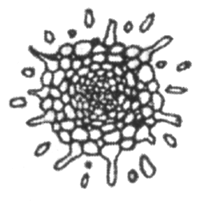 D．筛管是运输水和无机盐的附属结构

20.右图所示是用显微镜观察根尖横切结构时看到的图像，该部分应该位于 （ ）

A.根冠 B.成熟区 C.分生区 D.伸长区

二．简答题

1. 右图是小李做的比较实验。用甲、乙两个试管（甲试管盛有肥沃土壤的浸出液，乙试管

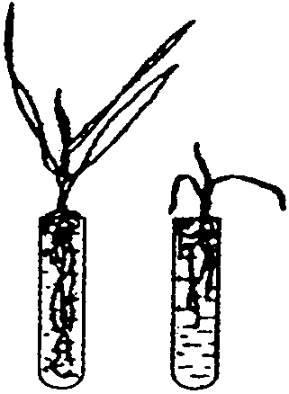 盛有蒸馏水）各培养一棵大小不相同的健壮幼苗，过一段时间后，生长情况如图所示

分析回答小列问题：

(1)甲试管幼苗生长 ，颜色 ；

乙试管幼苗生长 ，颜色 。

（2）土壤浸出液和蒸馏水的主要区别是什么？_____________

乙

甲 家

（3）这个实验表明：植物的生长需要 。

（4）根.尖成熟区外部生有 从土壤中吸收水和无机盐；内部生有 ，

向上输送水和无机盐。

1. 植物生长所需要的营养物质：根向下生长，从土壤中吸收 和 ：茎向上生

长，长出绿叶，通过光合作用制造 。

2.下图是丁香枝芽结构的纵切图和丁香的一段枝条,请据图回答下列问题。

1. 乙图中a 、b、c分别是 ， ，
2. 甲图中的1、2、3、4分别是： ， ， ，

（3）乙图中的a　　　　是由甲图中的[　]　　　　发育成的;

乙图中的c　　　　是由甲图中的[　]　　　　发育成的。

(4）芽能由小长大与甲图中[　]　　有密切关系,细胞分裂活动决定着各部分的生长发育。

(5)由图可知, 芽将来能够发育成　　　　。

